

ورقة عمل (1) لمادة الرياضيات

تـهـيـئـة

روضة و مدارس الوفاق النموذجية
الصف الأول الأساسي

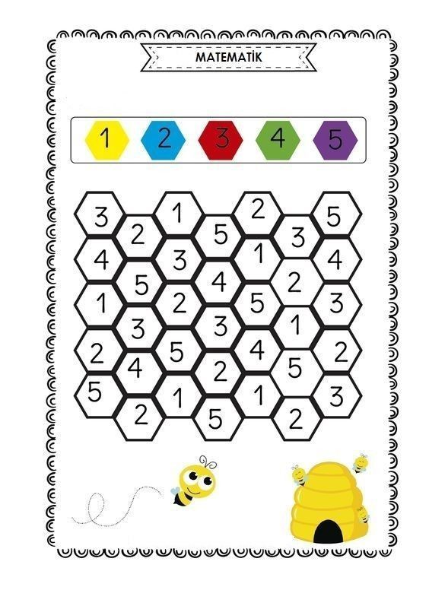
- صغيري لون بحسب ما هو مطلوب:

ورقة عمل (2) لمادة الرياضيات

تـهـيـئـة

روضة و مدارس الوفاق النموذجية
الصف الأول الأساسي

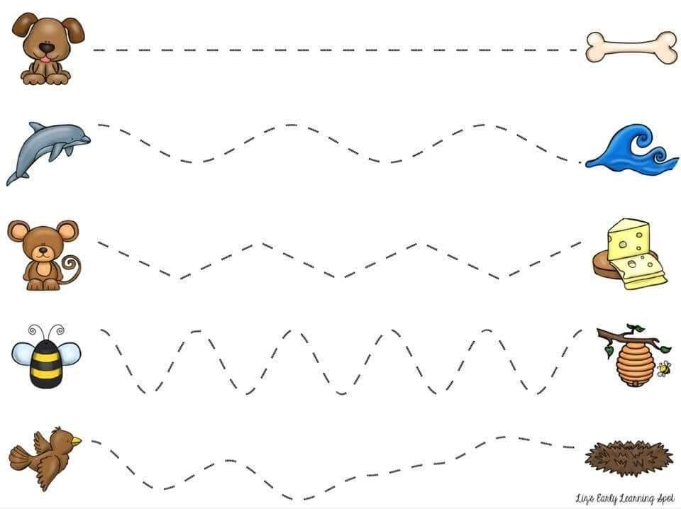
* أمرر قلمي فوق الخطوط المنقطة:

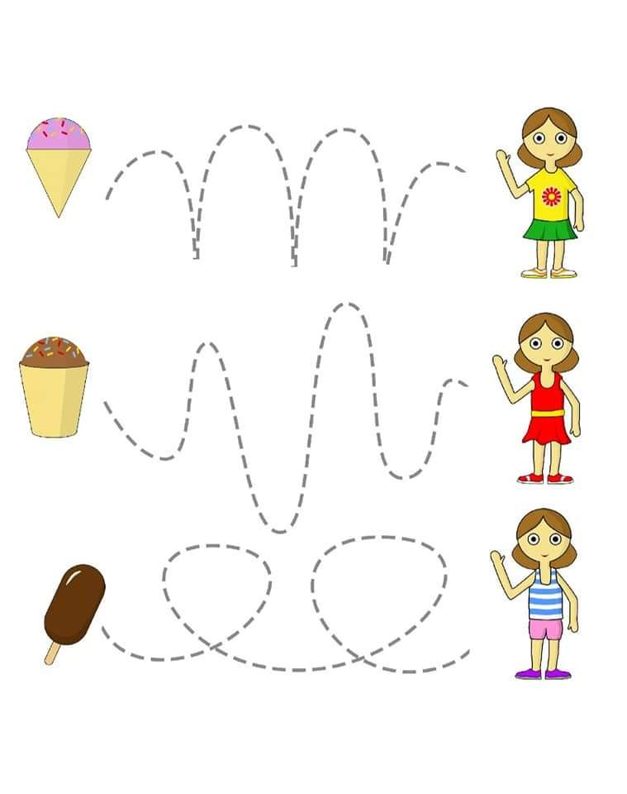

ورقة عمل (3) لمادة الرياضيات

الموقع والاتجاه

روضة و مدارس الوفاق النموذجية
الصف الأول الأساسي

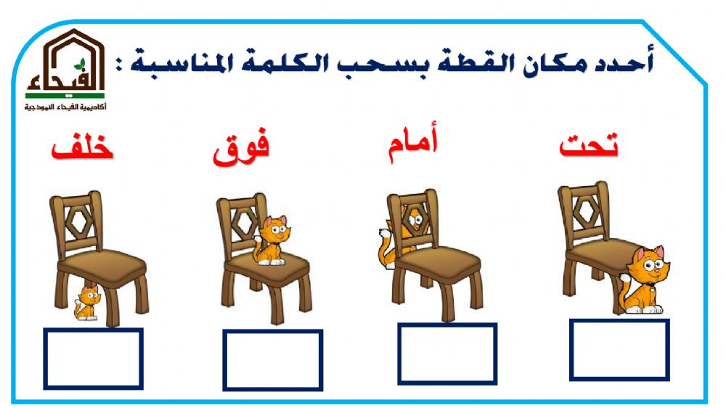
- أحدد مكان القطة بكتابة الكلمة المناسبة في المربع:
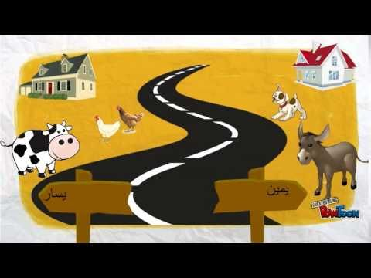
- انظر إلى الصورة ثم أجب عن الأسئلة:
اكتب اسم حيوان يقع:
يمين الشارع .................
يسار الشارع .................
البقرة تقع ( يمين ، يسار ) الشارع

الكلب يقع ( يمين ، يسار ) الشارع

العدد واحد ( 1 )

روضة و مدارس الوفاق النموذجية
الصف الأول الأساسي

ورقة عمل ( 4) لمادة الرياضيات

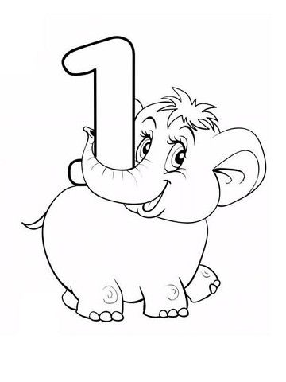
- صغيري هيا نكرر كتابة العدد واحد بالأرقام والكلمات:

1
واحــد

- ألون العصفور الذي يحمل العدد واحد:

3
1
1

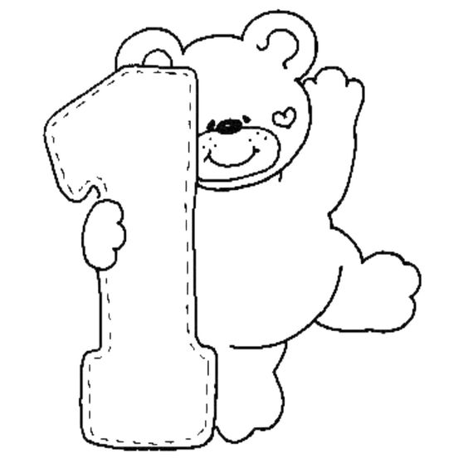
- هيا بنا نرسم في المربع وردة واحدة:

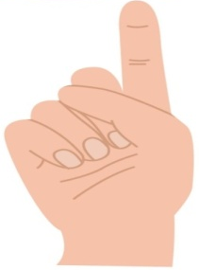

* أفكر وأجب عن السؤال الآتي:
- واحد أحد، إله إلا هو ، ولا نعبد غيره هو ـــــــــــــــــــــــــــــــــــــــــــــــــ.

- صغيري هيا نكرر كتابة العدد اثنان بالأرقام والكلمات:

ورقة عمل(5) لمادة الرياضيات

العدد اثنان ( 2 )

روضة و مدارس الوفاق النموذجية
الصف الأول الأساسي

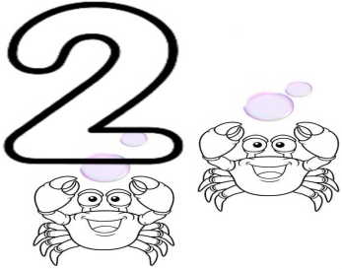

2
اثـنـان


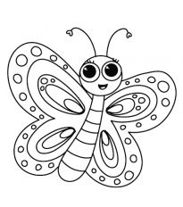
* أعد الأشكال في الصور الآتية وأكتب العدد في :



* أحوط اثنان من الأشكال في الصورة:

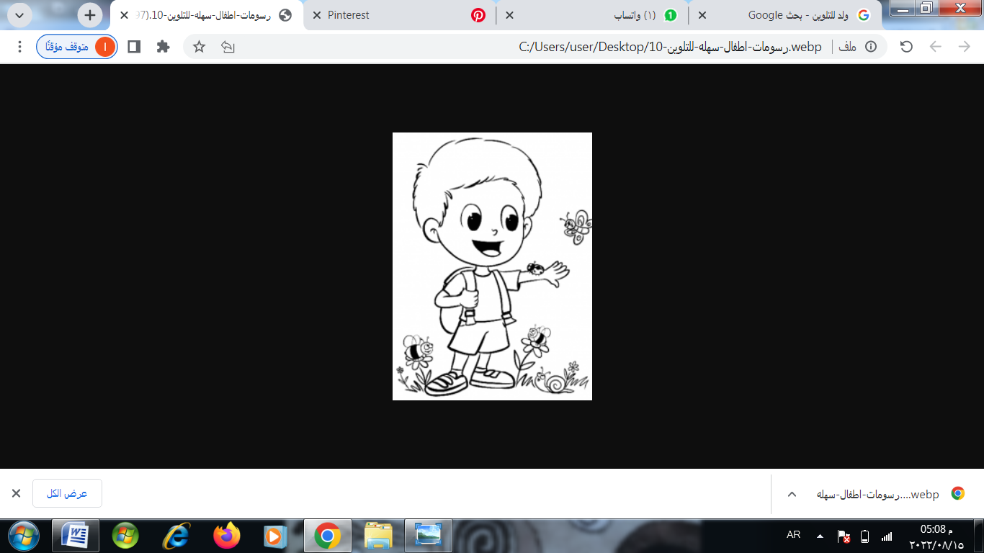
* أفكر وأجب عن السؤال الآتي:
- أكتب اسم بعضًا من أعضاء جسمي التي عددها اثنان.
ــــــــــــــــــــــــ ـــــــــــــــــــــــــــــ ــــــــــــــــــــــــــــ

ورقة عمل(6) لمادة الرياضيات

العدد ثلاثة ( 3 )

روضة و مدارس الوفاق النموذجية
الصف الأول الأساسي

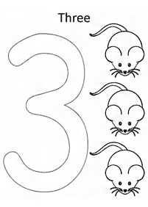
- صغيري هيا نكرر كتابة العدد ثلاثة بالأرقام والكلمات:

3
ثـلاثـة

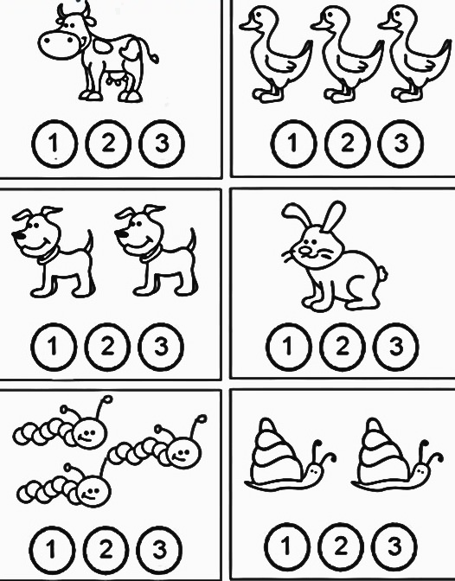
- أعد الأشكال ثم ألون العدد المناسب لها:

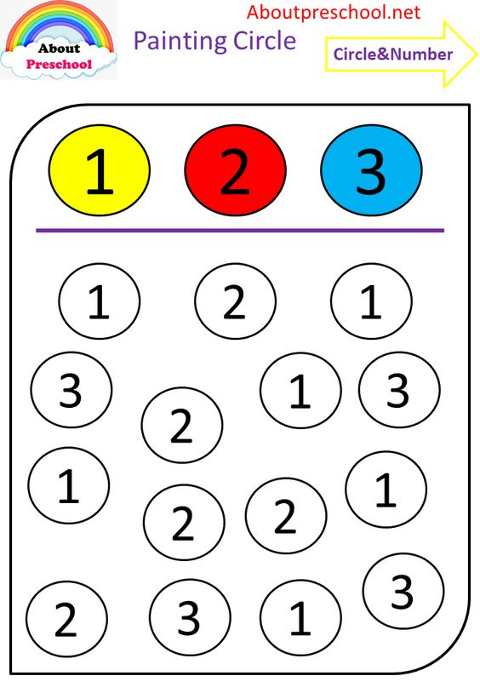
* ألون كما هو مطلوب:
* أفكر وأجب عن الأسئلة الآتية:
- أنا عدد أصغر من العدد 3 باثنين، من أنا؟ .................
- أنا عدد أكبر من العدد2 بـ 1، من أنا؟
.................

ورقة عمل(7) لمادة الرياضيات

العدد أربعة ( 4 )

روضة و مدارس الوفاق النموذجية
الصف الأول الأساسي

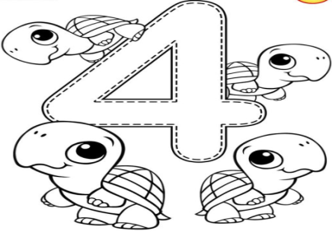

- صغيري هيا نكرر كتابة العدد أربعة بالأرقام والكلمات:

4
أربـعـة

* أرسم وجه تحت الصورة التي عدد الأشكال فيها 4 :

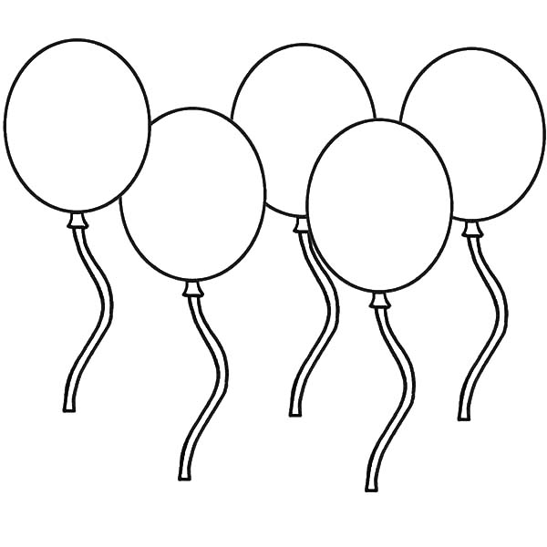
- ألون البالون الذي يحمل العدد 4:
1
4
33
4
4

* أفكر وأجب عن السؤال الآتي:
- أنا عدد أكبر من العدد 1 بـ 3 من أنا ؟ ــــــــــــــــــــــــــــــــــــــــــ

ورقة عمل( 8 ) لمادة الرياضيات

العدد خمسة ( 5 )

روضة و مدارس الوفاق النموذجية
الصف الأول الأساسي

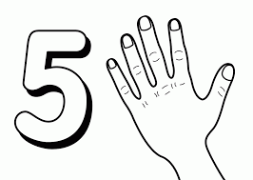

- بطلي هيا نكرر كتابة العدد خمسة بالأرقام والكلمات:

5
خـمـسـة


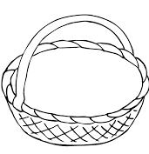
- أرسم في كل سلة، ثم أكتب عددها:


- ألون 5 من الأسماك في ما يأتي:

* أفكر وأجب عن الأسئلة الآتية:

أنا عدد الأصابع في اليد الواحدة
أنا عدد الصلوات المفروضة باليوم
أنا عدد أركان الإسلام

ورقة عمل(9) لمادة الرياضيات

أختبر معلوماتي
روضة و مدارس الوفاق النموذجية
الصف الأول الأساسي

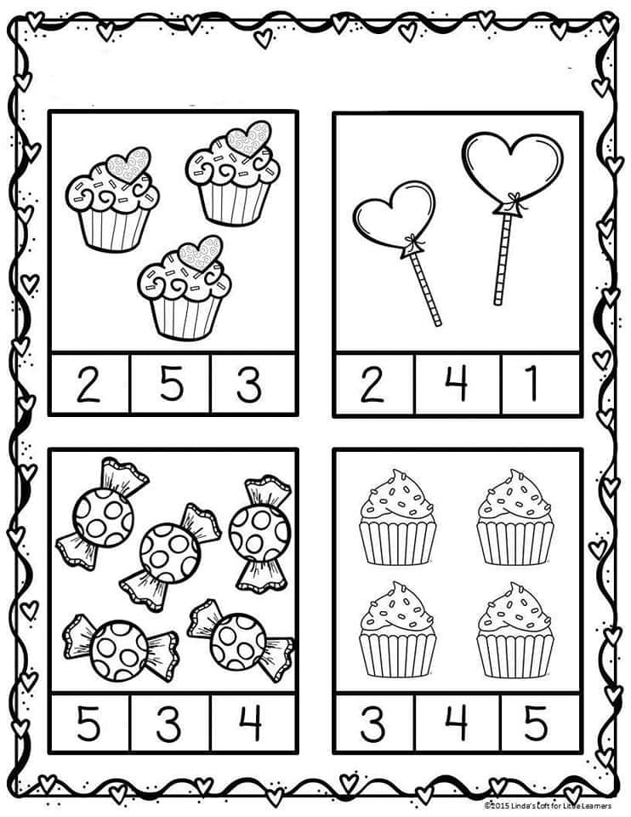
- أعد الأشكال وأضع دائرة حول عددها في ثم ألون:

- صغيري أكمل الرسم للوصول للعدد المطلوب:
3
5

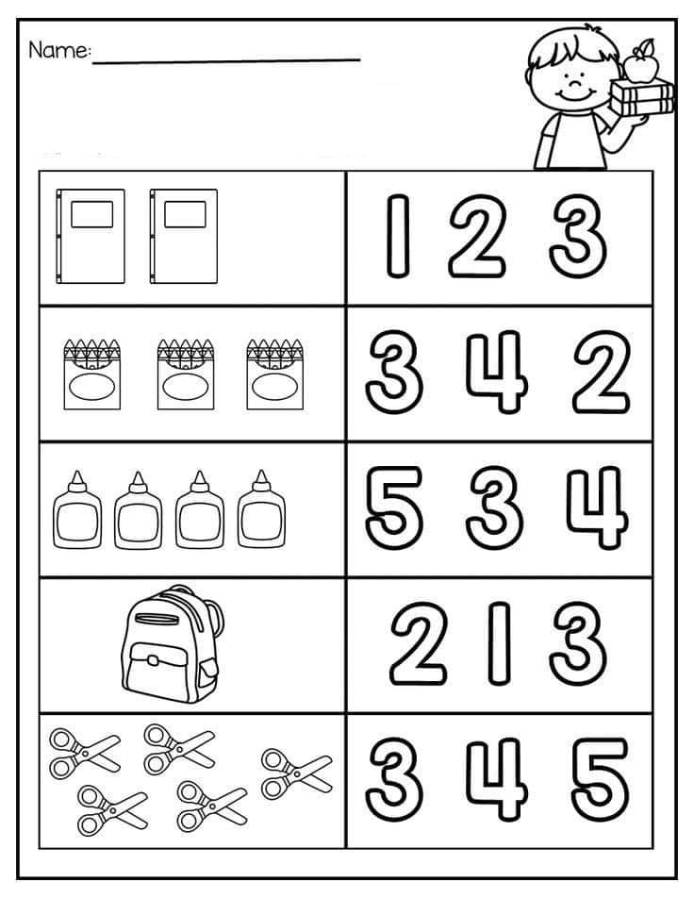
* ألون العدد الذي يدل على الصورة:

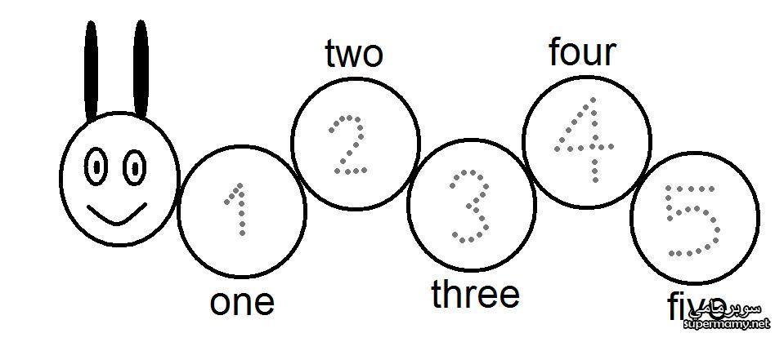
* أيها العبقري هيا نكمل كتابة الأعداد:
1

ورقة عمل(10) لمادة الرياضيات

العدد صفر ( 0 )

روضة و مدارس الوفاق النموذجية
الصف الأول الأساسي

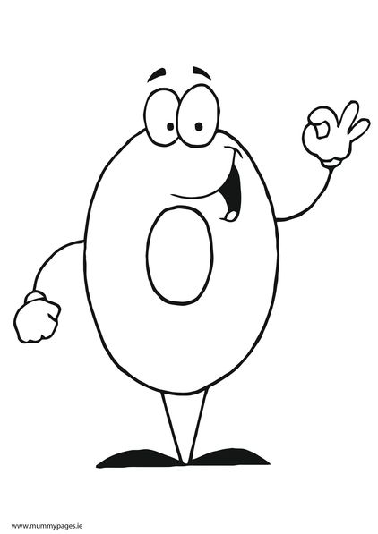

- بطلي هيا نكرر كتابة العدد صفر بالأرقام والكلمات:

0
صـفـر

- أعد البيض في السلة واكتب العدد في :
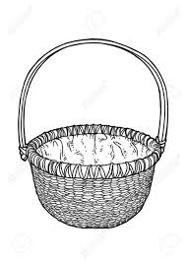
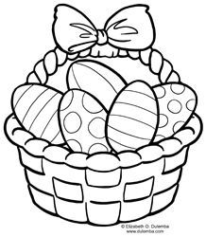
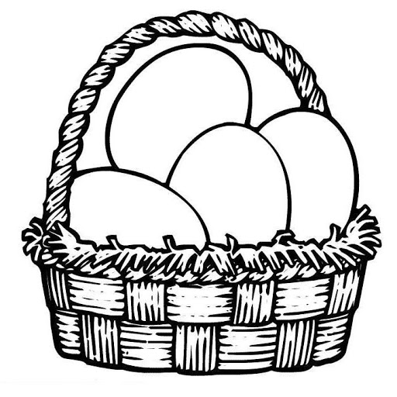

- أكتب العدد المناسب على خط الأعداد:
0
3

* أفكر وأجب عن الأسئلة الآتية:
* كم سمكة أخرج من الحوض ليصبح عدد الأسماك في كل حوض 0؟





ورقة عمل(11) لمادة الرياضيات

العدد ستة ( 6 )

روضة و مدارس الوفاق النموذجية
الصف الأول الأساسي

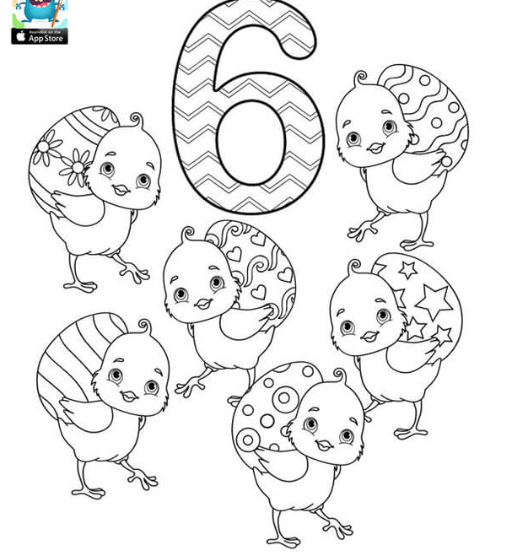

- بطلي هيا نكرر كتابة العدد ستة بالأرقام والكلمات:

6
سـتـة

- أكمل رسم الأشكال للوصول للعدد 6:

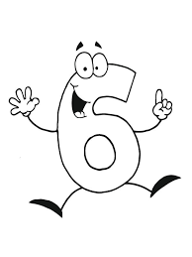

- استعمل العد القفزي واقفز اثنينات لأكتب العدد المناسب في الفراغ:
2
0

* أفكر وأجب عن الأسئلة الآتية:
- أنا عدد أكبر من العدد 5 بـ 1، من أنا؟ ـــــــــــــــــــ
- أنا عدد أكبر من العدد 3 بـ 3، من أنا؟ ــــــــــــــــــــ

ورقة عمل (12) لمادة الرياضيات

العدد سبعة ( 7 )

روضة و مدارس الوفاق النموذجية
الصف الأول الأساسي

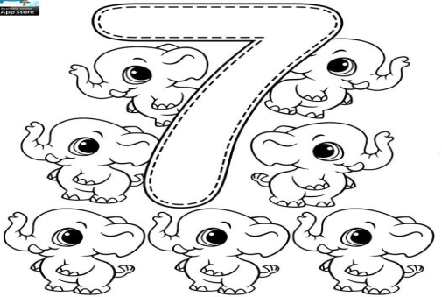
- بطلي هيا نكرر كتابة العدد سبعة بالأرقام والكلمات:

7
سبـعـة

- أعد الأشكال ثم أقارن بين الأعداد بوضع إشارة < أو > أو = في :
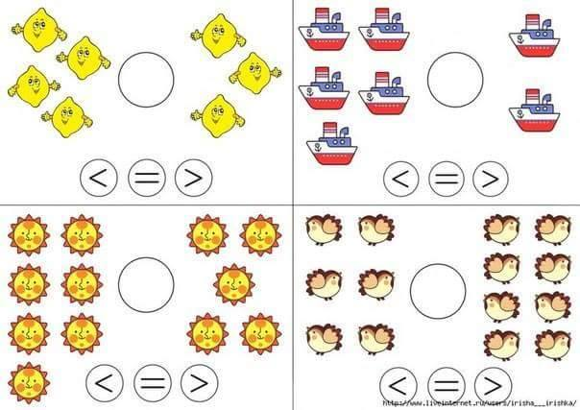

* أفكر وأجب عن السؤال الآتي:
- سورة يبدأ فيها القرآن الكريم، وعدد آياتها ( 7) وتسمى ( السبع المثاني )، ماهذه السورة؟ ــــــــــــــــــــــــــــــــــــــ

ورقة عمل (13) لمادة الرياضيات

العدد ثمانية ( 8 )

روضة و مدارس الوفاق النموذجية
الصف الأول الأساسي

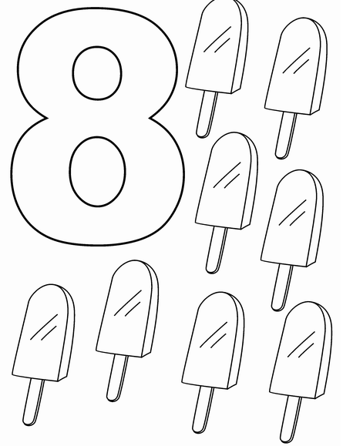

- بطلي هيا نكرر كتابة العدد ثمانية بالأرقام والكلمات:

8
ثـمـانـيـة

- استعمل خط الأعداد لأكتب العدد المناسب في الفراغ:
2
3
1
0
4
5
6
7
8

3

العدد السابق
العدد التالي

1

6

8

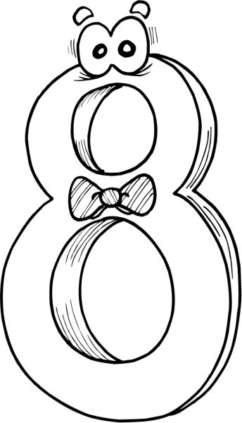
* استعمل العد القفزي واقفز اثنينات لأكتب العدد المناسب في الفراغ:
4
0

ورقة عمل (14) لمادة الرياضيات

العدد تسعة ( 9 )

روضة و مدارس الوفاق النموذجية
الصف الأول الأساسي

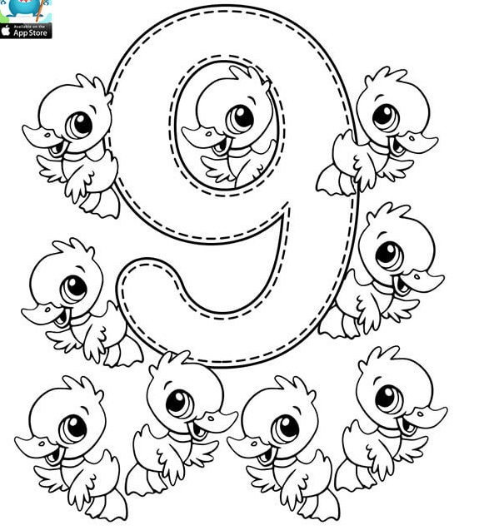

- بطلي هيا نكرر كتابة العدد تسعة بالأرقام والكلمات:

9
تـسـعـة

- أستعمل خط الأعداد لأكتب الأعداد بحسب ما هو مطلوب:
9
2
3
1
0
4
5
6
7
8

( العد تصاعدي)
 |  |  |  |  |  |  | 2 | 1 | 0

( العد تنازلي )
 |  |  |  |  |  |  |  | 8 | 9

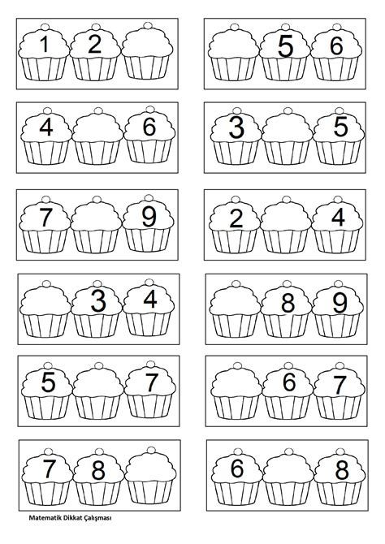
- أكتب العدد المفقود فيما يأتي:

ورقة عمل (15) لمادة الرياضيات

العدد عشرة ( 10 )

روضة و مدارس الوفاق النموذجية
الصف الأول الأساسي



- بطلي هيا نكرر كتابة العدد عشرةبالأرقام والكلمات:

10
عـشـرة

- أرتب الأعداد تصاعديًا:
2
9
5

6
3
10

- أرتب الأعداد تنازليا:
4
7
8

0
5
1

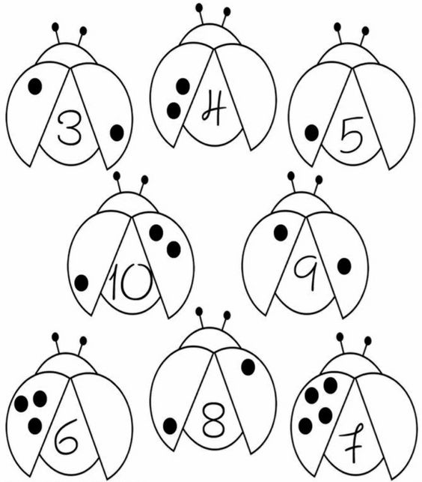
- أرسم نقاط الدعسوقة
بحسب الرقم المطلوب:

ورقة عمل (16) لمادة الرياضيات

الأعداد من 11 إلى 20

روضة و مدارس الوفاق النموذجية
الصف الأول الأساسي

- صغيري كرر كتابة الأعداد الآتية بالأرقام والكلمات:
 | أحــد عــشــر |  | 11
 | اثــنــا عــشــر |  | 12
 | ثــلاثــة عــشــر |  | 13
 | أربــعــة عــشــر |  | 14
 | خــمــســة عــشــر |  | 15
 | ســتــة عــشــر |  | 16
 | ســبــعــة عــشــر |  | 17
 | ثــمــانــيــة عـــشــر |  | 18
 | تــســعــة عــشــر |  | 19
 | عــشــرون |  | 20

ورقة عمل (17) لمادة الرياضيات

العد الترتيبي

روضة و مدارس الوفاق النموذجية
الصف الأول الأساسي

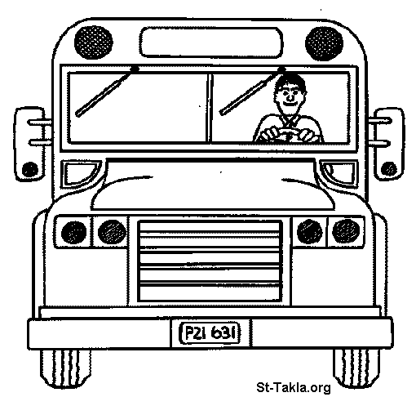
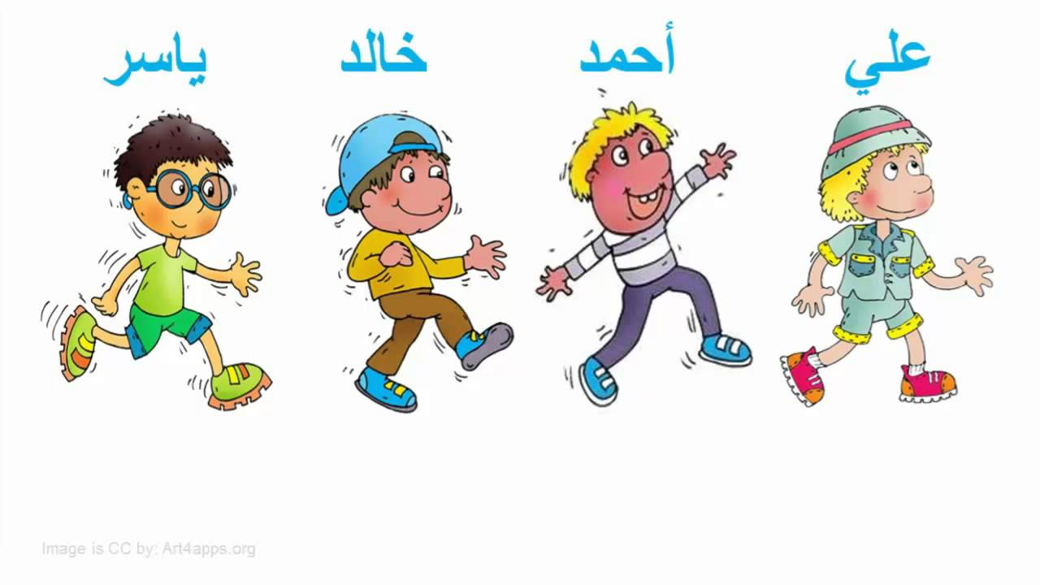

- انظر إلى الصورة أعلاه ثم أجب عن الأسئلة الآتية:
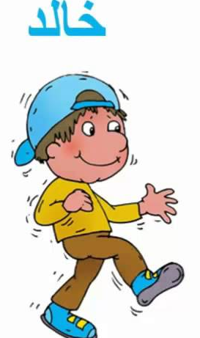

1- ترتيب هو .................... 2- أحوط الولد الأول.

3- اسم الولد الرابع هو ..................
4- لو أردت إضافة ولد خلف ياسر يكون ترتيبه .......................
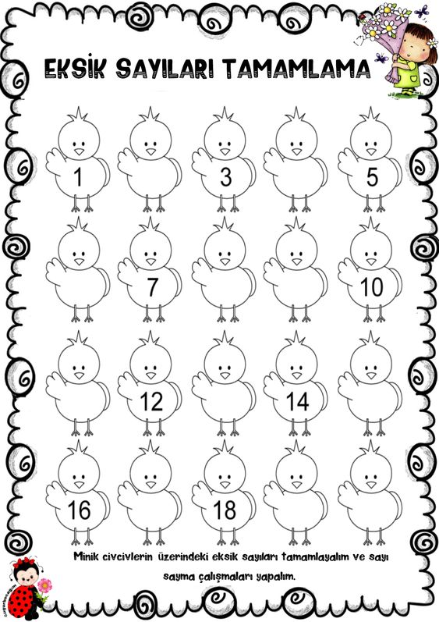
- صغيري أكمل كتابة الأعداد.

ورقة عمل (18) لمادة الرياضيات

العشرات

روضة و مدارس الوفاق النموذجية
الصف الأول الأساسي

- أكتب عدد العشرات وكيف أكتبه وأقرأه:
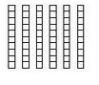
أقرأه

أكتبه

عدد العشرات

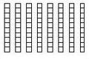
أقرأه

أكتبه

عدد العشرات

* صل بخط بين عدد العشرات وقراءته الصحيحة:



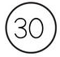

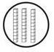
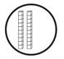
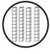
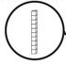

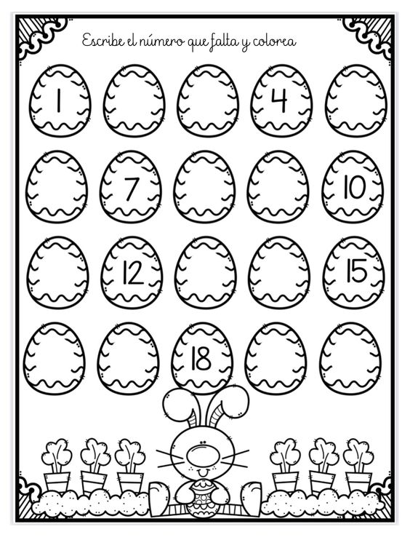
* أستعمل العد القفزي وأقفز عشرات لأكتب العدد المناسب في الفراغ:
10
40

70
100

ورقة عمل (19) لمادة الرياضيات

الآحاد والعشرات

روضة و مدارس الوفاق النموذجية
الصف الأول الأساسي

- أملأ الجدول الآتي:
الآحاد | العشرات | الأعداد
 |  | 98
 |  | 70
 |  | 36

- أكتب عدد الآحاد والعشرات، ثم أكتب العدد:
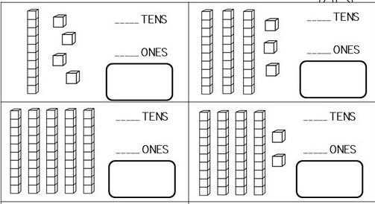
آحاد.........
عشرات........
آحاد.........
عشرات........

آحاد.........
عشرات........
آحاد.........
عشرات........

- أنا عدد آحادي 3 وعشراتي 5، من أنا؟ ـــــــــــــــ
- أنا عدد آحادي وعشراتي 1، من أنا؟ ـــــــــــــ

ورقة عمل (20) لمادة الرياضيات

الأعداد من 20 إلى 40

روضة و مدارس الوفاق النموذجية
الصف الأول الأساسي

الأعداد من 20 إلى 40

- صغيري أكمل كتابة الأعداد:
 |  |  | 24 |  |  |  | 20
 |  | 33 |  |  |  | 29
 |  |  |  | 39

- أكتب الأعداد الآتية بالأرقام:

اثنان وعشرون

خمسة وعشرون

سبعة وثلاثون

أربعون

واحد وأربعون

ثلاثون

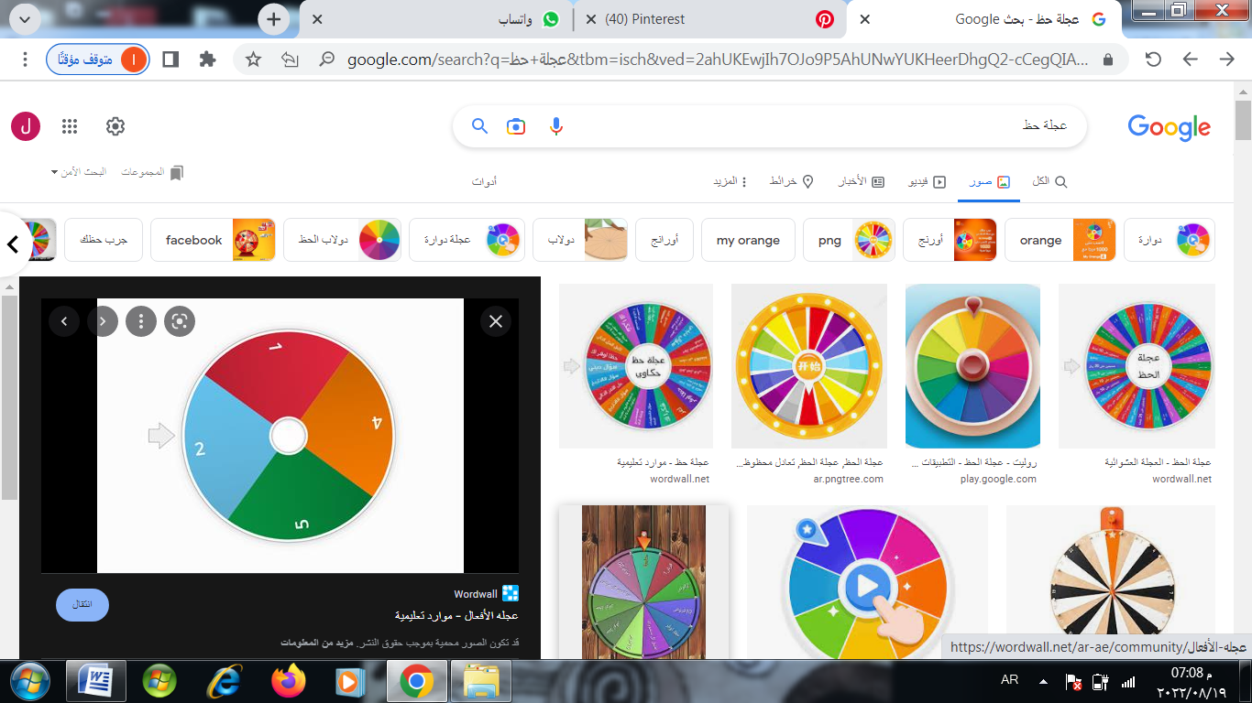

* أكمل عجلة الحظ بكتابة العدد المطلوب:
العدد 17 بالكلمات ـــــــــــــــــــــــــــــ

العدد التالي للعدد 24 ــــــــــ
العدد عشرون بالأرقام ــــــــــ

العدد السابقللعدد 32 ___ ــــــــــ

ورقة عمل (21) لمادة الرياضيات

الآحاد والعشرات

روضة و مدارس الوفاق النموذجية
الصف الأول الأساسي

تمثيل الأعداد ضمن منزلتين

- أختر العدد المناسب الممثل بالنموذج:
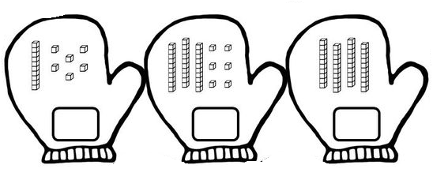

165
61
35
36
40
20
34 30
36 30
20 30
40 30

- أرسم العدد ثم أكتب الآحاد والعشرات:

.........آحاد...........عشرات
56
34 30
36 30

24
.........آحاد...........عشرات

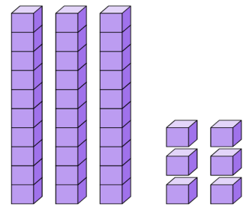
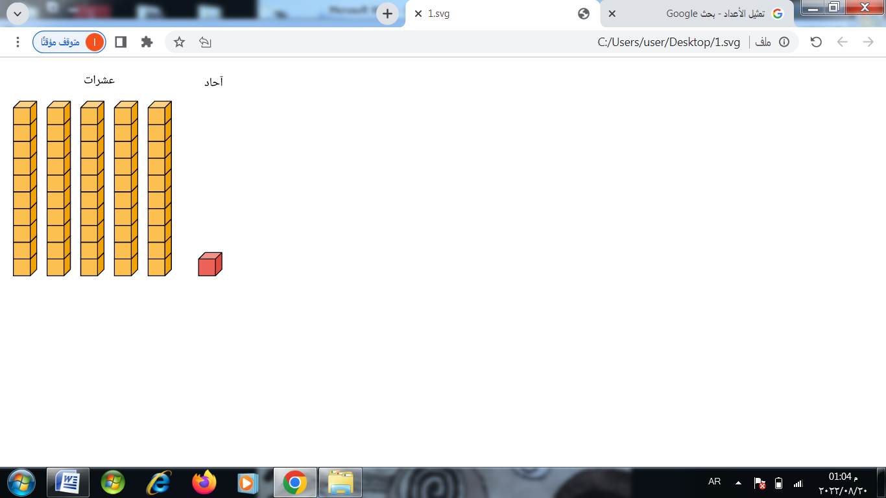
* أكتشف الخطأ في ما يأتي:
نموذج للعدد
38
نموذج للعدد
41

ورقة عمل (22) لمادة الرياضيات

القيمة المنزلية

روضة و مدارس الوفاق النموذجية
الصف الأول الأساسي

- أكتب القيمة المنزلية للعدد الذي تحته خط:
34
97
15
82

- أكتب العدد بالصورة التحليلية:

89
+

55
+

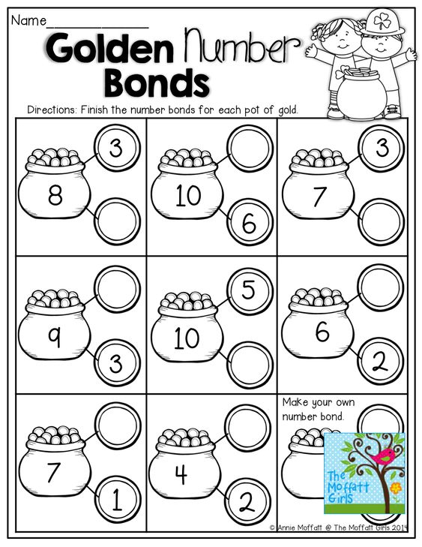
* صغيري أكتب العدد المفقود فيما يأتي:
5

68
+
+
+
73
40
60


* أفكر:
- أنا عدد آحادي 3 وعشراتي 4 فمن أنا ؟

- عدد آحاده يساوي عشراته؟

ورقة عمل (23) لمادة الرياضيات

خــط الأعداد
40

روضة و مدارس الوفاق النموذجية
الصف الأول الأساسي

الأعداد من ( 40 – 60 )

- صغيري أكمل كتابة الأعداد:
 |  |  | 44 |  |  |  | 40
55 |  |  |  |  |  | 49
 |  |  |  |  | 58

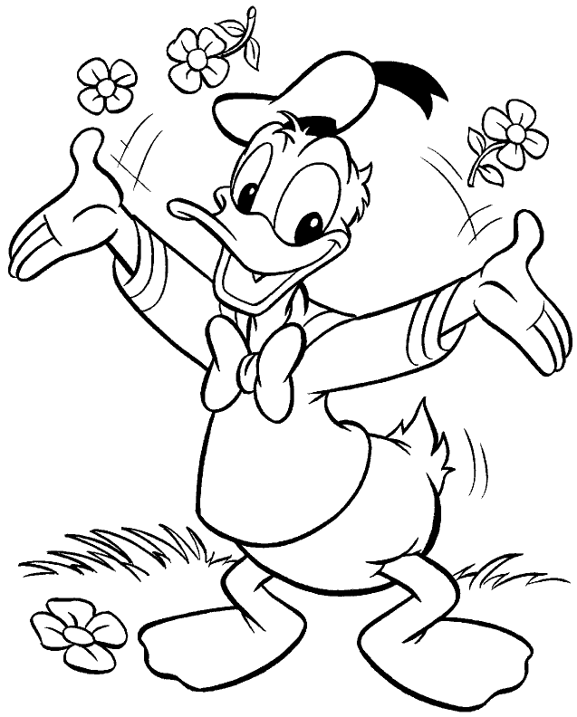
- أكتب العدد الصحيح في الفراغ:
37
عشرات
آحاد

5
0
آحاد

عشرات

عشرات
آحاد
69

* هيا يا صغيري: أعد قفزيًا خمسات:
40
25

ورقة عمل (24) لمادة الرياضيات

القيمة المنزلية

روضة و مدارس الوفاق النموذجية
الصف الأول الأساسي

قراءة الأعداد وكتابتها

- أصل كل عدد بالعدد المناسب له بالكلمات:
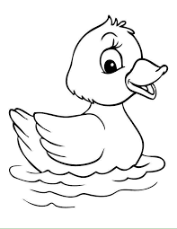
21

63
44
21

ثلاثة وستون
واحد وعشرون
أربعة وأربعون

- أقرأ الأعداد المكتوبة بالكلمات، ثم أكتبها بالأرقام:

اثنان وثلاثون

سبعة وسبعون

أربعة وثمانون

واحد وستون

- أكتب الأعداد الآتية بالكلمات:
72............................. 93 .................................

ورقة عمل (25) لمادة الرياضيات

العد الترتيبي

روضة و مدارس الوفاق النموذجية
الصف الأول الأساسي

الأعداد الزوجية والأعداد الفردية


- صغيري لون الأعداد الزوجية باللون الأحمر والأعداد الفردية باللون الأصفر:

92
25
33

14
88
67

- بطلي اكتب العدد في الفراغ:
  - أنا عدد زوجي آحادي 4، و عشراتي 9، من أنا؟ .....................
  - أنا عدد فردي آحادي 7، و عشراتي 7، من أنا؟ ........................
  - أعد الأشكال وأكتب:
العدد...............
أحوط ( زوجي ، فردي )
* أرسم عددًا من ثم أكتب :
العدد...............
أحوط ( زوجي ، فردي )

ورقة عمل (26) لمادة الرياضيات

خــط الأعداد
40

روضة و مدارس الوفاق النموذجية
الصف الأول الأساسي

الأعداد من (1 – 100 )
- هيا نكمل كتابة الأعداد:
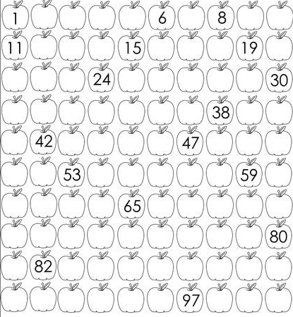

ورقة عمل (27) لمادة الرياضيات

خــط الأعداد
40

روضة و مدارس الوفاق النموذجية
الصف الأول الأساسي

لوحة الأعداد
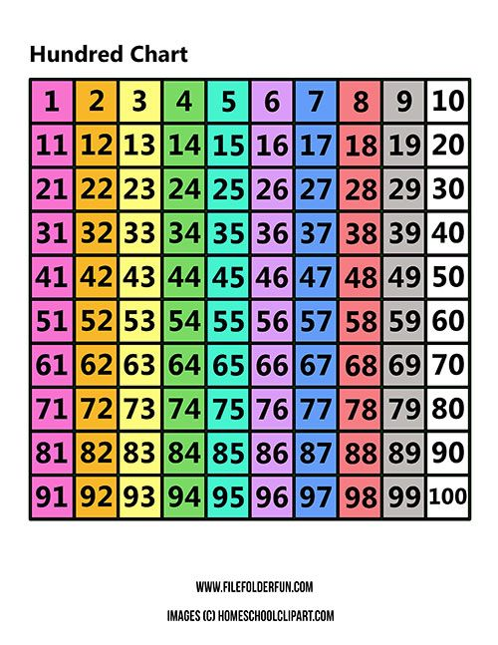
- أستعمل لوحة الأعداد لإيجاد الأعداد المفقودة فيما يأتي:
- عدد يقل 1 عن 45ــــــــــــــــــــــ - عدد يزيد 5 عن 62ـــــــــــــــــــ
- عدد يقل 10 عن 99ـــــــــــــــــــــ - عدد يزيد 10 عن 23ــــــــــــــــــ
- أكمل الأعداد:
- 72 , _______ , _______ , 75
- 43 , 53 , ______ , _______ , 83

ورقة عمل (28) لمادة الرياضيات

خــط الأعداد
40

روضة و مدارس الوفاق النموذجية
الصف الأول الأساسي

الجمع باستعمال خــط الأعداد

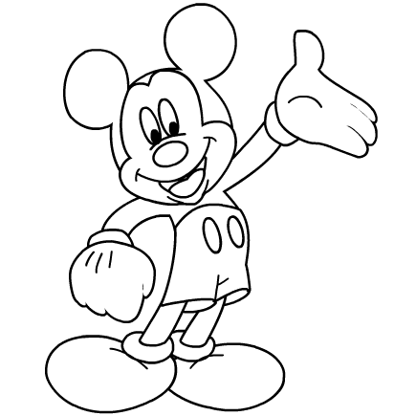

- أستعمل خط الأعداد لأجد ناتج الجمع:

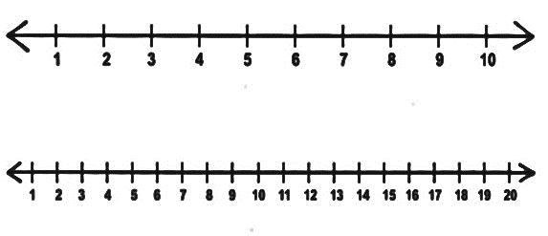

4 + 8 =
11 + 2 =

0 + 5 =
3 + 9 =
7 + 13 =

- اكتب جملة الجمع الممثلة على خط الأعداد:

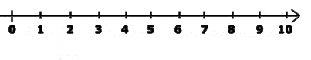

+

=

- مع باسل 15 قرشًا، ومع أحمد 7 قروش. كم قرشًا مع الاثنين؟
=
+

ورقة عمل (29) لمادة الرياضيات

الـضـعـف
40

روضة و مدارس الوفاق النموذجية
الصف الأول الأساسي

- أجد ناتج الجمع مستعملًا حقيقة الضعف:
0 + 0 =
5 + 5 =
1 + 1 =

9 + 8 =
3 + 4 =

- فــكــر :أنا عدد إذا جمعت مع نفسي يكون الناتج 16 ؟

+

=

- أكتب العدد المناسب في لأكون حقيقة الضعف مضافا إليها 1 :

=
+

=
+

+

- أكتب العدد المناسب في لأكون حقيقة الضعف مضاف إليها1:
7
15
=

+

ورقة عمل (30) لمادة الرياضيات

مكونات العدد 10
40

روضة و مدارس الوفاق النموذجية
الصف الأول الأساسي

- املأ الفراغ بالعدد المناسب:
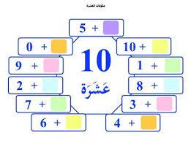

- لدى سامي ولين 10 أقلام، إذا كان لدى سامي 7 أقلام، فكم قلم مع لين؟

- أنا عدد إذا جمعت مع نفسي كان الناتج 10؟

ورقة عمل (31) لمادة الرياضيات

روضة و مدارس الوفاق النموذجية
الصف الأول الأساسي

الجمع بالإكمال إلى العشرة
40

- أجد ناتج الجمع بالإكمال إلى العشرة:
10 + =
8 + 3 =

10 + =
6 + 7 =

- أكتب العدد المناسب في بالإكمال إلى العشرة:

4 + 8 = 12
10 + = 12

9 +5= 14
10 + 4 =

- أكتب العدد المناسب في :
10
18

15
+
+

ورقة عمل (32) لمادة الرياضيات

خــط الأعداد
40

روضة و مدارس الوفاق النموذجية
الصف الأول الأساسي

خصائص عملية الجمع

- هيا نساعد الأميرة للوصل إلى الكنز (نحل الألغاز بكتابة العدد المفقود):
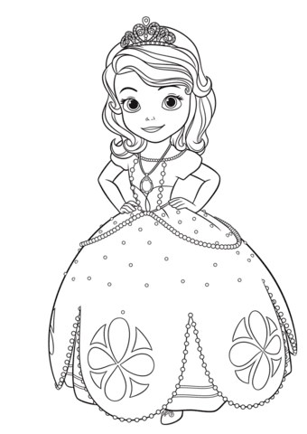
4 += 5 + = 9

5
+ 0

5

4 + 2 = 8 + = 10
0
+ 3

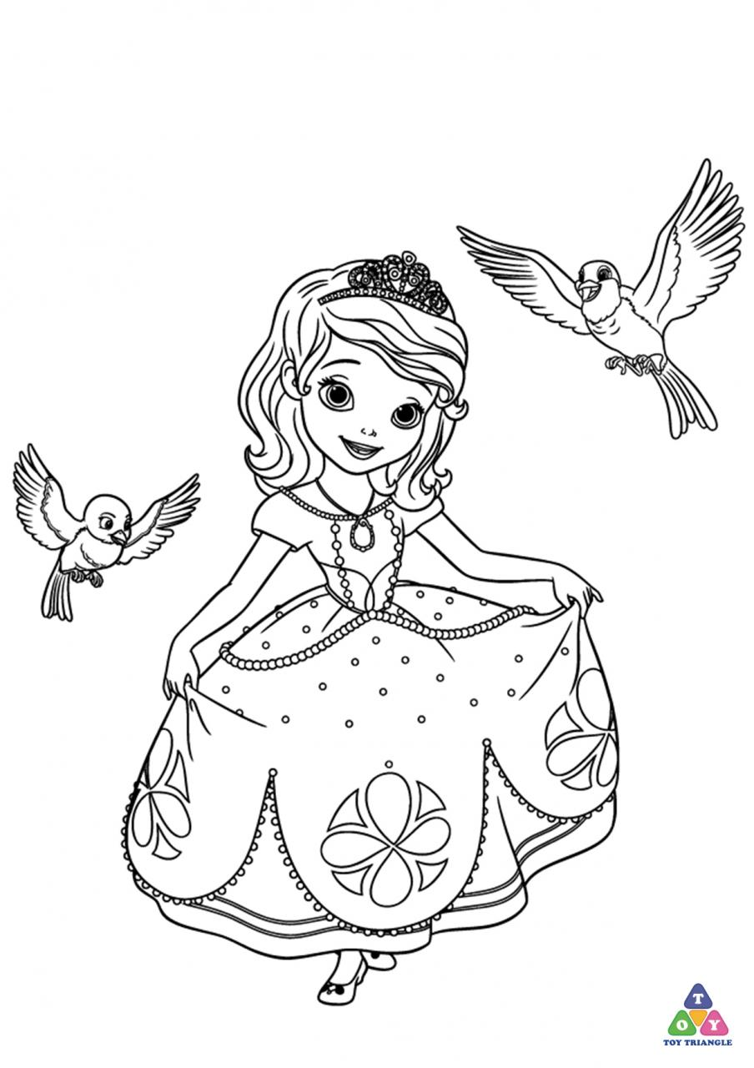

6 + 2 = 0 + = 10
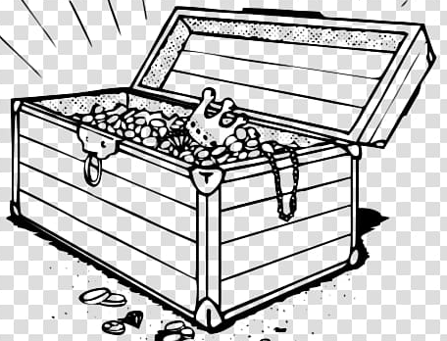

- أكتب ناتج جمع الأعداد الثلاثة بطريقتين مختلفتين: ( 9 , 4 , 5 )

+

=

+

=

ورقة عمل (33) لمادة الرياضيات

جمع ثلاثة أعداد
40

روضة و مدارس الوفاق النموذجية
الصف الأول الأساسي

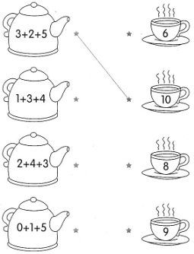
- صل المسألة بالناتج الصحيح:
15
10
12
4+6+ 0=
7+2+ 3=
18
5+ 5+5=
9+ 8+1=
- اشترى خالد 6 بالونات لونها أصفر، و 3 بالونات لونها أخضر، و4 لونها أحمر، كم بالون اشترى خالد؟

ورقة عمل (34) لمادة الرياضيات

العدد المفقود
الحقائق المترابطة

روضة و مدارس الوفاق النموذجية
الصف الأول الأساسي

العدتصاعديًا وتنازليًا

- أكمل كتابة الأعداد تصاعديًا:
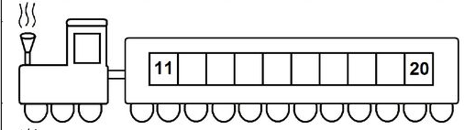

- هيا نساعد ماجد للوصول إلى الكرة بالعد تنازليًا:
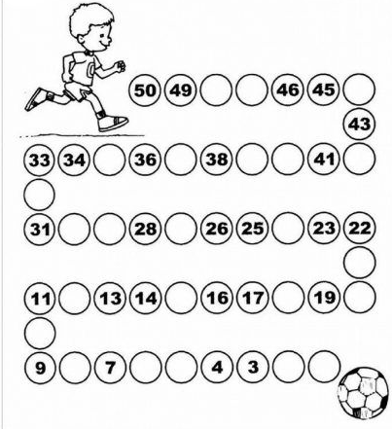

* اكتب الأعداد المفقودة في الصورة الآتية:

ورقة عمل (35) لمادة الرياضيات

العد القفزي

الحقائق المترابطة

روضة و مدارس الوفاق النموذجية
الصف الأول الأساسي

- أعد قفزيًا كما هو مطلوب:
اثنينات من 2 إلى 20
خمسات من 5 إلى 50


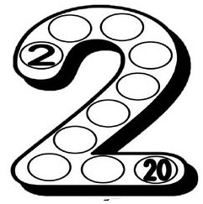

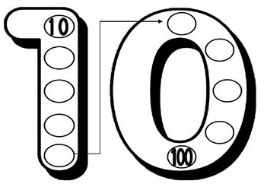

عشرات من 10 إلى 100

ورقة عمل (36) لمادة الرياضيات

العد القفزي

الحقائق المترابطة

روضة و مدارس الوفاق النموذجية
الصف الأول الأساسي

العدد السابق والعدد التالي

- هيا يا بطل نكتشف العدد المفقود:
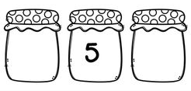
46
12

7

75
73


- اكتب يا بطل:
العدد التالي للعدد 69,………
العدد التالي للعدد 91,………

العدد بين العددين
86,………,88

العدد السابق للعدد
………, 35

ورقة عمل (37) لمادة الرياضيات

مقارنة الأعداد

الحقائق المترابطة

روضة و مدارس الوفاق النموذجية
الصف الأول الأساسي

- أضع إشارة:
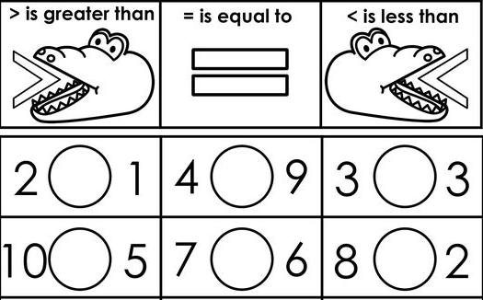

23
79
14
86
68
23

50
30
98
94
11
11

- لون الأعداد التي أكبر من 40باللون الأخضر والتي أصغر باللون الأصفر:
28
45
17
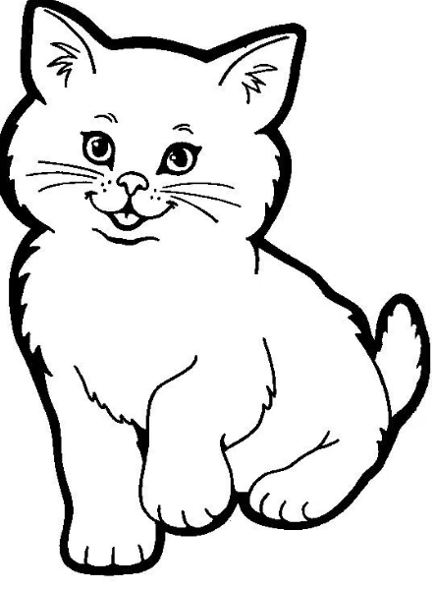

98

1
73
62
34

- أكتب عددًا:
- أكبر من 93............... - أصغر من 72.............

ورقة عمل (38) لمادة الرياضيات

ترتيب الأعداد

الحقائق المترابطة

روضة و مدارس الوفاق النموذجية
الصف الأول الأساسي

- نجم الوفاق أرتب الأعداد الآتية:
تصاعدي
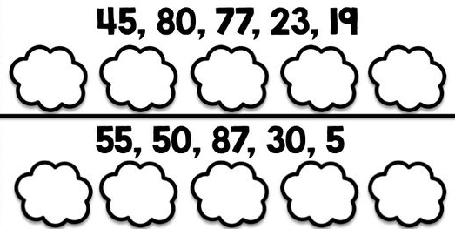

تنازلي

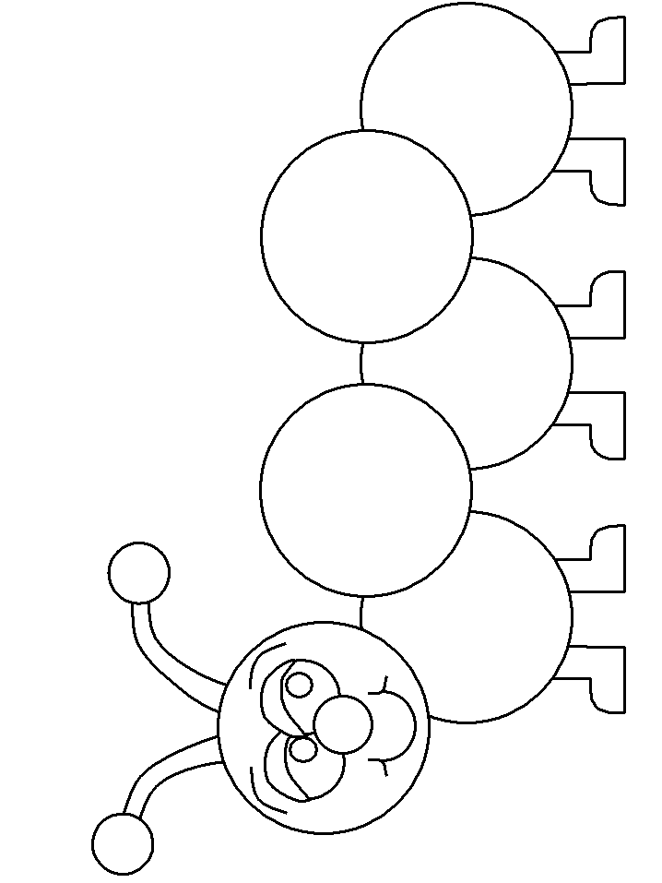

- اكتب العدد المفقود لتكمل الترتيب التصاعدي بشكل صحيح:

88
64
88
64
30
59
59
52

- أرتب الأعداد الآتية ( ( 36 , 45 , 10 :
- تصاعدي: - تنازلي:

ورقة عمل (39) لمادة الرياضيات

العد الترتيبي

روضة و مدارس الوفاق النموذجية
الصف الأول الأساسي

الطرح باستعمال خــط الأعداد

- أستعمل خط الأعداد لأجد ناتج الطرح:

14 - 8 =
11 - 2 =

5 - 0 =
9 - 3 =
20 - 13 =

- اكتب جملة الجمع الممثلة على خط الأعداد:
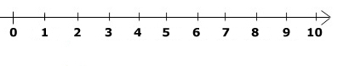

-

=

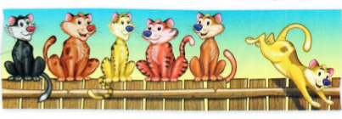
- كان 5 قطط تقف على السور، فقفزت قطةكم قطة بقي على السور؟
=
-

ورقة عمل (40) لمادة الرياضيات

العد الترتيبي

روضة و مدارس الوفاق النموذجية
الصف الأول الأساسي

الطرح باستعمال الضعف

- أجد ناتج الطرح مستعملًا حقيقة الضعف:
8 + 8 = …….
16 – 8 = …….
5 + 5 = …….
10 – 5 = …….

7 + 7 = …….
14 – 7 = …….

- بطل الوفاق اكتب العدد المناسب بالفراغ مستعملًا حقيقة الضعف:

=
-
9
18

=
-
10
20

=
-
2

2

- أجد ناتج الطرح مستعملًا حقيقة الضعف:

+

=
-

12
6
6

6
+
=

ورقة عمل (41) لمادة الرياضيات

العد الترتيبي

روضة و مدارس الوفاق النموذجية
الصف الأول الأساسي

الطرح بإيجاد عشرة

- نجم الوفاق أجد ناتج الطرح بإيجاد 10:
11 – 7 = ………

10- …….. = …….
11 - …….. = …….
11 – 7 = ………
10- …….. = …….
18 – 13 = ………

18- …….. = …….
18 – 13 = ………


- جد ناتج المسائل الآتية بإيجاد عشرة:
مع لينا 12 قلم، أعطت مريم 7 أقلام، كم قلم بقي مع لينا؟
12- …….. = …….
12 –7 = ………
10- …….. = …….
12 – 7 = ………

10- …….. = …….
16 – 9 = ………
16- …….. = …….
16 –9 = ………

ورقة عمل (42) لمادة الرياضيات

الحقائق المترابطة
الحقائق المترابطة

روضة و مدارس الوفاق النموذجية
الصف الأول الأساسي

- أجد ناتج الجمع، ثم أطرح لأكمل الحقائق المترابطة للأعداد الآتية:
12
17
5
17 - 5 = ………
12 + 5 = ………

17 - 12 = ………
5 + 12 = ………

- مع رامي بطاقات للأعداد الآتية وأراد أن يكتب الحقائق المترابطة لها هيا نساعد رامي بذلك:
10
6
16

- =
+ =

- =
+ =

- أكتشف الخطأ في ما يلي:
9 + 4 = 13
13 - 4 = 4

4 + 9 = 13
9 - 9 =4

ورقة عمل (43) لمادة الرياضيات

العدد المفقود
الحقائق المترابطة

روضة و مدارس الوفاق النموذجية
الصف الأول الأساسي

- أرسم العدد المفقود للأشكال الآتية:
+
=

=
-

- أكتب العدد المفقود مستعملًا الحقائق المترابطة:

6
11
+
-
11
=
5

=
6

- أكتب العدد المفقود في المسائل الآتية:

10
19
14 + = 20
=
-

- 7 = 10
+5 = 35

